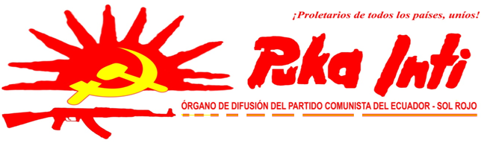
JUNO-2014
PROLETARIADO Y PUEBLO DE COLOMBIA:
¡NO VOTAR!

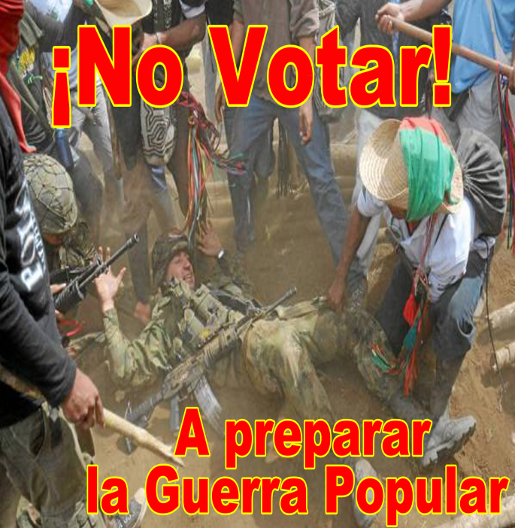
El próximo fin de semana (15/06/2014) se llevará a cabo la segunda vuelta electoral por la presidencia en Colombia.
Los dos “finalistas” a esta contienda burguesa: Santos y Zuluaga, son fieles representantes de los sectores más retardatarios y represivos de la gran burguesía colombiana. Si bien es cierto Zuluaga se muestra como un político de “bajo perfil,” no es un secreto que representa a la corriente uribista que en síntesis es una expresión del narco paramilitarsismo en Colombia y un “as” en la manga del imperialismo yanqui para “controlar” la sub región andina.
En el caso de Santos, aborto de la misma matriz narco-paramilitar, viene a representar…¡lo mismo! Es decir, con ellos, y sin ellos, las masas en Colombia no tienen alternativa alguna para encontrar un nuevo derrotero que les permita detener la creciente pauperización de sus niveles de vida.
Quizá el aspecto diferente que oferta esta campaña electoral y las elecciones presidenciales en sí, es que de por medio se ha puesto en tensión el tema de la guerra interna. Este elemento ha colocado a los dos candidatos a vivir la suerte de una carrera de ofertas sobre quién y en qué condiciones llevar adelante la “pacificación” de Colombia. Empero, entre estas dos retorcidas expresiones del poder burgués-terrateniente, se insertan las FARC y a última hora el ELN a jugar un rol incidental en la intención de voto de los colombianos.
Sucede que ahora Santos es el paladín de la paz y ahora tanto las FARC como el ELN apuran esfuerzos para que su verdugo: Santos, sea reelecto porque de acuerdo a su discurso y las tratativas emprendidas meses atrás entre el régimen y la guerrilla el actual presidente le “ofrece” mejores condiciones de claudicación a la guerrilla en relación a la “bala” que sin ambages le profesa Zuluaga a los levantados en armas, y desde luego, ¡rendición incondicional!
Muy probablemente con cualquiera de los dos candidatos a la presidencia de Colombia tanto las FARC como el ELN materialicen un acuerdo de paz que comprometa la desmovilización de los guerrilleros colombianos. Y a lo mejor (no hay que dudar de esa posibilidad), la tesis de Petro (Alcalde de Bogotá y ex dirigente del M19), de que los guerrilleros pasen a hacer filas en el ejército burgués colombiano, sin entender que esto de ninguna manera cambiará la naturaleza política y represiva de las FFAA y la Policía. Al respecto hay ya un par de experiencias en América latina, concretamente en El Salvador, donde los guerrilleros pasaron a ser parte del ejército represor y convertirse en el nuevo cuerpo represivo del mismo viejo Estado y de la misma dictadura burgués-terratenientes de antes de la desmovilización.
Caso similar lo vivieron en Nicaragua con la “contra” y el FSLN. Los terroristas patrocinados por los EEUU fueron incorporados a un ejército manejado por oportunistas pequeño burgueses y burgueses burócratas que terminaron por reestructurar el aparato represivo para volcarlo nuevamente sobre las masas. Eso es en definitiva lo que plantea Petro.
De lo que si estamos claros y seguros es que con las elecciones el proletariado y pueblo de Colombia no va a ninguna parte salvo a reajustar la administración del viejo Estado. Que participando en las elecciones lo único que se consigue es legitimar dichos procesos como lo “esencial” de la democracia burguesa. Jamás debe haber cabida a la idea o propuesta del voto nulo o en blanco como lo plantea el oportunismo y revisionismo de Colombia. La única vía es ¡NO VOTAR!, potenciar ese ausentismo del 52% de la primera vuelta, incrementarlo, manifestarle de esa manera no solo a los candidatos a la presidencia y a la guerrilla revisionista sino a quienes verdaderamente detentan el Poder en Colombia (gran burguesía, grandes terratenientes e imperialismo) que las masas están hartas de engaños y de su patraña democrática. Desde luego, este esfuerzo por NO VOTAR, debe –necesariamente- ir de la mano de otra gran brega como es la que están emprendiendo los camaradas maoístas de Colombia por construir los instrumentos de la revolución y crear las condiciones subjetivas para desatar la Guerra Popular que es una guerra que solo tiene una piedra de tope: ¡El Comunismo!
Al proletariado y pueblo de Colombia, a los miles de colombianos que viven en el Ecuador. A aquellos que han sido desplazados por una guerra en la que tanto la reacción como los guerrilleros se disputan la renta de la tierra, los negocios turbios, la administración de los gobiernos seccionales y el futuro de las masas les decimos: ¡NO VOTAR!, ese es el verdadero camino democrático: NO VOTAR Y PREPARAR LA GUERRA POPULAR.
La paz está siendo utilizada como mercancía electoral entre los dos contendientes a la presidencia, las FARC y el ELN.
La Paz al estilo Santos, Zuluaga, Farc y ELN, solo nos sugiere el acallamiento de algunos fusiles, pero sucederá de manera similar a la “paz” que conquistó el M19 años atrás, una plataforma para que los comandantes y demás cuadros superiores y medios de la guerrilla derrotada y desmovilizada pasen a ser miembros de la Asamblea, alcaldías, cabildos, candidatos presidenciales, ministros, etc.; gran parte de los combatientes terminen en los grupos paramilitares (como sucedió con los hoxistas del EPL que concluyeron militando en filas del paramilitarismo), la delincuencia común y pocos intencionen el camino correcto, mientras el proletariado, masas y campesinos pobres seguirán confrontando día a día la guerra del hambre, de la desocupación, de la represión, sencillamente la peor guerra de todas, la de la explotación.
El proletariado y pueblo del Ecuador también se opone a las declaraciones del Canciller Ricardo Patiño, quién ofrece los servicios del gobierno y el territorio nacional para colaborar en el proceso de pacificación intermediando entre el ELN y el Estado colombiano. Que la intención del régimen de Alianza País no recoge el sentir de la clase y del pueblo del Ecuador quienes tenemos claro que la paz de Santos, Zuluaga, Correa, Morales, Dilma, Maduro, Farc, ELN y otros, no es la paz del pueblo, de los oprimidos, de los explotados, sino la paz interburguesa en desmedro de la paz de las grandes mayorías.

PROLETARIADO Y PUEBLO DE COLOMBIA, ¡NO VOTAR!
LA PAZ SOLO SERÁ POSIBLE CUANDO EL PROLETARIADO CONQUISTE EL PODER NO ANTES HABER BARRIDO AL VIEJO ESTADO Y SUS LACAYOS

“Sólo los bribones o los tontos pueden creer que el proletariado debe primero conquistar la mayoría en las votaciones realizadas bajo el yugo de la burguesía, bajo el yugo de la esclavitud asalariada, y que sólo después debe conquistar el Poder. Esto es el colmo de la estulticia o de la hipocresía, esto es sustituir la lucha de clases y la revolución por votaciones bajo el viejo régimen, bajo el viejo Poder.”

¡A PREPARAR LA GUERRA POPULAR!
VIVA EL MARXISMO-LENINISMO-MAOÍSMO

VIVA LA GUERRA POPULAR EN LA INDIA, TURQUÍA, FILIPINAS Y PERÚ

A CONQUISTAR EL SOL ROJO DE LA LIBERACIÓN: EL COMUNISMO

